2014年高考上海生命科学试卷
一、选择题（共60分，每小题2分。每小题只有一个正确答案）
1.下列物质中同时含有磷和氮元素的是 （ ）
A. 丙酮酸 B. 核苷酸 C. 氨基酸 D. 脂肪酸
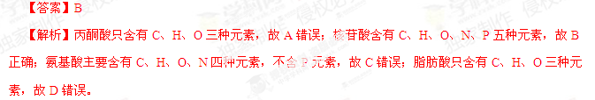2.在电子显微镜下，颤藻和水绵细胞中都能被观察到的结构是 （ ）
A. 细胞核 B. 核糖体 C. 叶绿体 D. 溶酶体
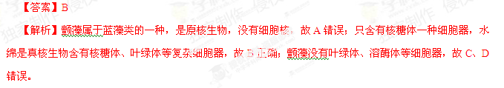3.下列生物过程中，属于营养繁殖的是 （ ）
A. 面包酵母的出芽 B. 蔷薇枝条扦插成株
C. 青霉的孢子生殖 D. 草履虫的分裂生殖
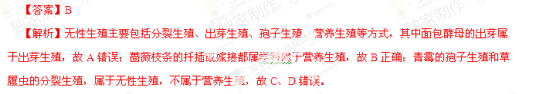4.某亲本DNA分子双链均以白色表示，以灰色表示第一次复制出的DNA子链，以黑色表示第二次复制出的DNA子链，该亲本双链DNA分子连续复制两次后的产物是 （ ）
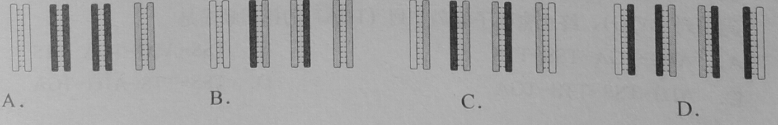
【答案】D
【解析】亲代DNA双链用白色表示，DNA复制方式是半保留复制，因此复制一次后得到的两个DNA分子只含有白色和灰色，而第二次复制得到的四个DNA分子以这两个DNA分子的四条链为模板合成的四个DNA分学科网子中，都含有黑色的DNA子链，故D正确。
5.植物细胞具有发育为完整植株潜能的决定因素是
（ ） A. 细胞膜 B. 细胞核 C. 线粒体 D. 叶绿体
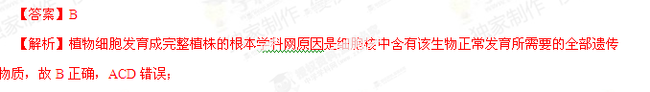6.真核生物的核基因必须在mRNA形成之后才能翻译蛋白质，但原核生物的mRNA通常在转录完成之前便可启动蛋白质的翻译，针对这一差异的合理解释是 （ ）
A. 原核生物的遗传物质是RNA
B. 原核生物的tRNA呈三叶草结构
C. 真核生物的核糖体可以进入细胞核
D. 真核生物的 mRNA必须通过核孔后才能翻译
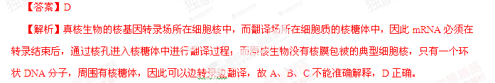7.控制传染源是抑制微生物传染病传播的重要措施，下列做法属于对传染源进行控制的是（ ）
A. 接种特效疫苗 B. 设立隔离病房
C. 注射相应抗体 D. 室内定期通风
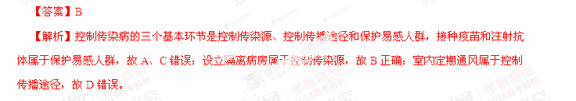8.在真核细胞中，细胞分裂周期蛋白6(Cdc6)是启动细胞DNA复制的必需蛋白，其主要功能是促进“复制前复合体”形成，进而启动DNA复制。参照图1所示的细胞周期，“复制前体复合体”组装完成的时间点是 （ ）
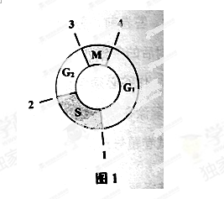
A. 1 B. 2 C. 3 D. 4
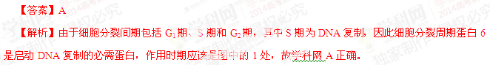9.果蝇的长翅（V）对残翅（v）为显性。在一个由600只长翅果蝇和400只残翅果蝇组成的种群中，若杂合子占所有个体的40%，那么隐性基因v 在该种群内的基因频率为 （ ）
A. 20% B. 40%
C. 60% D. 80%
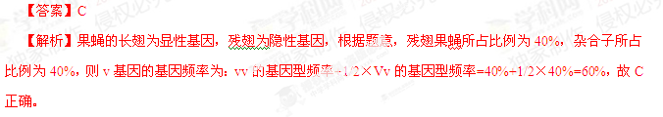10.图2为果蝇X染色体的部分基因图，下列对此X染色体的叙述错误的是（ ）
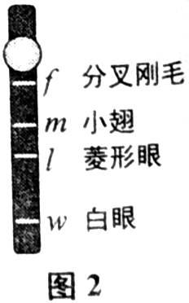
A. 若来自雄性，则经减数分裂不能产生重组型配子
B. 若来自雌性，则经减数分裂能产生重组型配子
C. 若发生交换，则发生在X和Y的非姐妹染色单体之间
D. 右发生交换，图所示四个基因中， f与w基因间交换频率最高
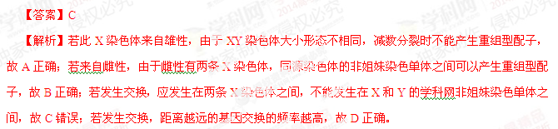11.在一个典型的基因内部，转录起始位点（TSS）、转录终止位点（TTS）、起始密码序列（ATG）、终止密码子编码序列（TGA）的排列顺序是 （ ）
A. ATG-TGA-TSS-TTS B. TSS-ATG-TGA-TTS
C. ATG-TSS-TTS-TGA D. TSS-TTS-ATG-TGA
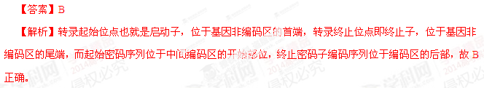12.某病毒的基因组为双链DNA，其一条链上的局部序列为ACGCAT, 以该链的互补链为模板转录出相应的mRNA, 后者又在宿主细胞中逆转录成单链DNA（称为cDNA）。由这条cDNA链为模板复制出的DNA单链上，相应的局部序列应为 （ ）
A. ACGCAT B. ATGCGT C. TACGCA D. TGCGTA
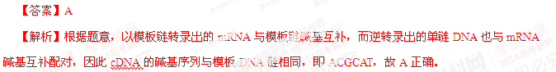13.将杂合的二倍体植株的花粉培育成一株幼苗，然后用秋水仙素处理，使其能正常开花结果，该幼苗发育成植株具有的特征是 （ ）
A. 能稳定遗传 B. 单倍体
C. 有杂种优势 D. 含四个染色体组
【答案】A
【解析】杂合的二倍体植株有两个染色体组，花粉中含有一个染色体组，花药离体培养后得到单倍体植株，再用秋水仙素处理，染色体数目加倍后，基因型为纯合子，由于纯合子自交后代不发生性状分离，即能稳定遗传，故A正确，B、C错误；得到的纯合子植株含有两个染色体组，故D错误。学科网
14.性状分离比的模拟实验中，如图3准备了实验装置，棋子上标记的D、d代表基因。实验时需分别从甲、乙中各随机取一枚棋子，并记录字母。此操作模拟了 （ ）
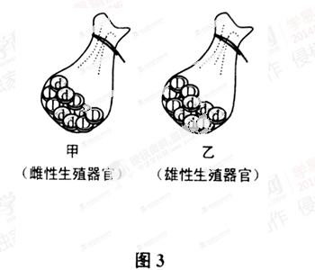
①等位基因的分离
②同源染色体的联会
③雌雄配子的随机结合
④非等位基因的自由组合
A. ①③ B. ①④ C. ②③ D. ②④
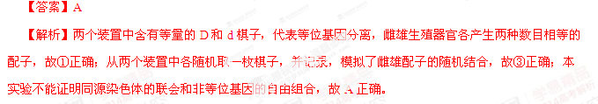15.在DNA分子模型搭建实验中，如果用一种长度的塑料片代表C和T，那么由此搭建而成的DNA双螺旋的整条模型 （ ）
A. 粗细相同，因为嘌呤环必定与嘧啶环互补
B. 粗细相同，因为嘌呤环与嘧啶环的空间尺寸相似
C. 粗细不同，因为嘌呤环不一定与嘧啶环互补
D. 粗细不同，因为嘌呤环与嘧啶环的空间尺寸不同
【答案】A
【解析】因为DNA的模型搭学科网建实验中，A与T互补配对，G与C互补配对，由于用一种长度的塑料片代表C与T，搭建成的DNA模型粗细一定要相同。故A正确。
16.图4显示了染色体及其部分基因，对①和②过程最恰当的表述分别是
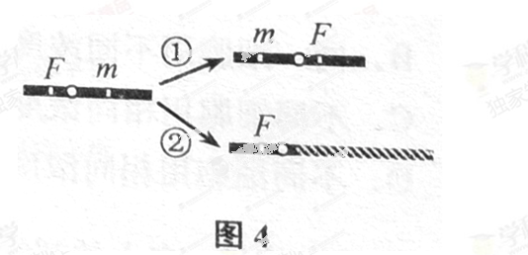
A. 交换、缺失 B. 倒位、缺失
C. 倒位、易位 D. 交换、易位
【答案】C
【解析】分析题图，①过程染色体的两个片段排列顺序发生了颠倒，属于倒位；②过程右面的某一片段与其他非同源染色体发生了交换，属于易位，故C正确。
17.有机磷农药可抑制胆碱酯酶（分解乙酰胆碱的酶）的作用，对于以乙酰胆碱为递质的突触来说，中毒后会发生（ ）
A.突触前膜的流动性消失
B．关闭突触后膜的Na⁺ 离子通道
C. 乙酰胆碱持续作用于突触后膜的受体
D. 突触前神经元的膜电位发生显著变化
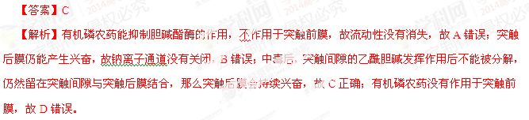18．人在剧烈运动时，交感神经兴奋占优势，此时（ ）
A. 瞳孔缩小 B. 胆汁分泌增加
C. 支气管扩张 D. 唾液淀粉酶分泌增加
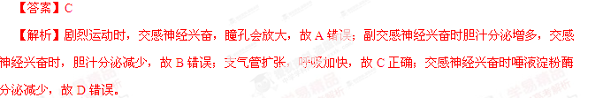19.血浆中的抗利尿激素由下丘脑分泌，会引起抗利尿激素分泌减少的是（ ）
A. 大量饮水 B. 血容量减少
C. 食用过咸的菜肴 D血浆电解质浓度增加
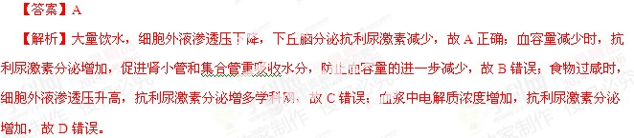20.依据图5所示的三羧酸循环运行原理判断：在有氧呼吸过程中，每分子葡萄糖能使三羧酸循环运行（ ）
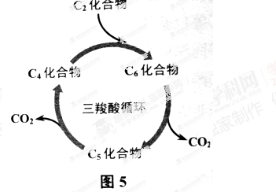
A. 一次 B. 二次 C. 三次 D. 六次
【答案】B
【解析】由于1分子葡萄糖能形成2分子丙酮酸，丙酮酸脱羧后，形成C2化合物参与三羧酸循环，因此每分子葡萄糖能使三羧酸循环运行2次，故B正确。
21.以紫色洋葱鳞叶为材料进行细胞质壁分离和复原的实验，原生质层长度和细胞长度分别用X和Y表示（如图6），在处理时间相同的前提下（ ）
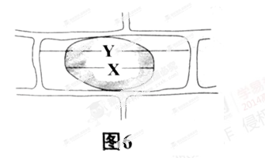
A. 同一细胞用不同浓度蔗糖溶液处理，X/Y值越小，则紫色越浅
B. 同一细胞用不同浓度蔗糖溶液处理，X/Y值越大，则所用蔗糖溶液浓度越高
C. 不同细胞用相同浓度蔗糖溶液处理，X/Y值越小，则越易复原
D. 不同细胞用相同浓度蔗糖溶液处理，X/Y值越大，则细胞的正常浓度越高
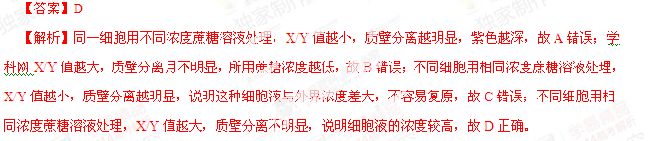22.正常情况下，在人的初级卵母细胞经减数分裂形成卵的过程中，一个细胞中含有的X染色体条数最多为（ ）
A. 1 B. 2 C. 3 D. 4
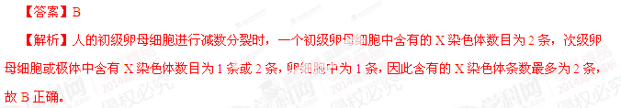23.蜜蜂种群由蜂王、工蜂、和雄蜂组成，图7显示了蜜蜂的性别决定过程，据图判断，蜜蜂的性别取决于（ ）
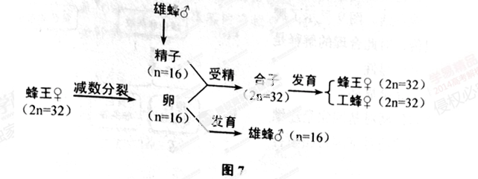
A. XY性染色体 B. ZW染色体
C.性染色体数目 D. 染色体数目
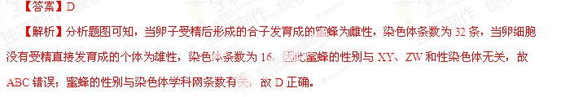24.在“观察牛蛙的脊髓反射现象”实验中，对健康牛蛙的脚趾皮肤进行环割剥除的操作是为了研究（ ）
A. 脊髓在反射活动中的作用
B. 感受器在反射活动中的作用
C. 效应器在反射活动中的作用
D. 传入神经在反射活动中的作用
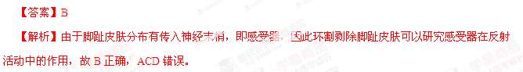25.某种植物果实重量由三对等位基因控制，这三对基因分别位于三对同源染色体上，对果实重量的增加效应相同且具叠加性。已知隐性纯合子和显性纯合子果实重量分别为150g和270g。现将三对基因均杂合的两植株杂交，F₁ 中重量为190g的果实所占比例为（ ）
A. 3 / 64 B. 5 / 64 C. 12 / 64 D. 15 / 64
【答案】D
【解析】由于隐形纯合子的果实重量为150g，而显性纯合子的果实重量为270g，三对等位基因中每个显性基因增重为（270—150）÷6=20（g），因此三对基因均杂合的两植株杂交，F1中重量为190g的果实的基因型中含有显性基因个数为：（190—150）÷20=2，若用A和a、B和b、C和c这三对等位基因来表示，重量为190g的个体基因型为AAbbcc、aaBBcc、aabbCC、AaBbcc、AabbCc、aaBbCc六种，所占比例依次为1/64、1/64、1/64、4/64、4/64、4/64，因此共占比例为15/64，D正确。
26.图8表示四种微生物培养物（①~④）在添加利福平前后细胞内RNA含量。由此可以判断古细菌和酵母菌可能是（ ）
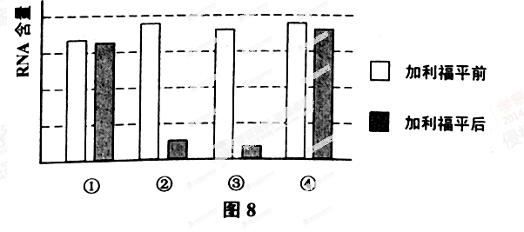
A. ①②
B. ①④
C. ②③
D. ③④
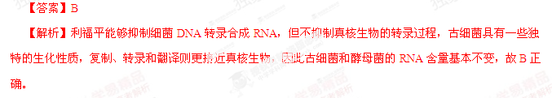27.一种鹰的羽毛有条纹和非条纹、黄色和绿色的差异，已知决定颜色的显性基因纯合子不能存活。图9显示了鹰羽毛的杂交遗传，对此合理的解释是（ ）
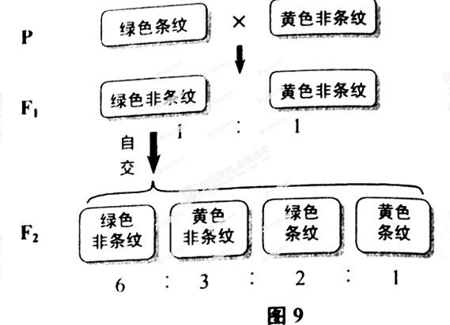
①绿色对黄色完全显性
②绿色对黄色不完全显性
③控制羽毛性状的两对基因完全连锁
④控制羽毛性状的两对基因自由组合
A. ①③ B. ①④ C. ②③ D. ②④
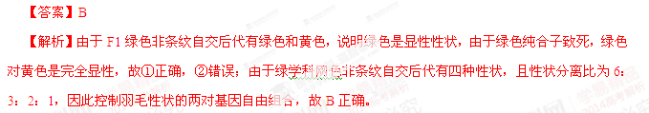28.一条由39个氨基酸形成的环状多肽，其中有4个谷氨酸（R基为-CH₂-CH₂-COOH）,则该多肽（ ）
A. 有38个肽键 B. 可能没有游离氨基
C. 至少有5个游离羧基 D. 至多有36种氨基酸
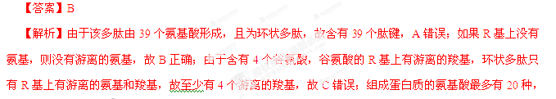故D错误。
29．真核生物细胞内存在着各类繁多、长度为21-23个核苷酸的小分子RNA（简称miR）,它们能与相关基因转录出来的RNA互补，形成局部双链。由此可以推断这些miR抑制基因表达的分子机制是（ ）
A. 阻断rRNA装配成核糖体 B. 妨碍双链DNA分子的解旋
C. 干扰tRNA识别密码子 D. 影响RNA分子的远距离转运
【答案】C
【解析】由于这些小分子RNA能与转录出的RNA互补，形成双链RNA，阻止了RNA的翻译过程，故学科网C正确，ABD错误。
30.体肌肉细胞分解氨基酸产生氨，这些氨可通过一定的途径在肝脏细胞中形成尿素，最后排出体外，大致过程如图10，下列关于①~④ 各阶段的叙述，正确的是（ ）
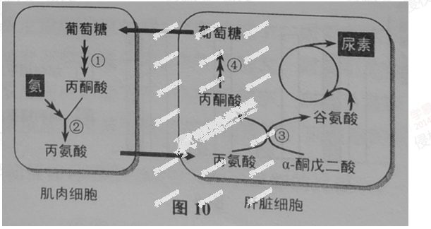
A. ①是水解过程
B. ②是脱氨过程
C. ③是转氨过程
D. ④是糖酵解过程
【答案】C
【解析】分析题图，①为葡萄糖的分解过程，而不是水解，故A错误；过程②丙酮酸转变成丙氨酸，发生的是转氨基作用，而不是脱氨基作用，故B错误；过程③中丙氨酸又转变成了丙酮酸和谷氨酸，发生的是转氨基作用，故C正确；④过程中丙酮酸转变成了葡萄糖，而糖酵解是把葡萄糖分解成丙酮酸，故D错误。
二．综合题 （共90分）
（一）回答下列有关生物进化与多样性的问题。（9分）
研究者分布在喜马拉雅山东侧不同海拔高度的358种鸣禽进行了研究、绘制了该地区鸣禽物种的演化图表（部分）及其在不同海拔分布情况的示意图（图11，图中数字编号和字母代表不同鸣禽物种的种群）。
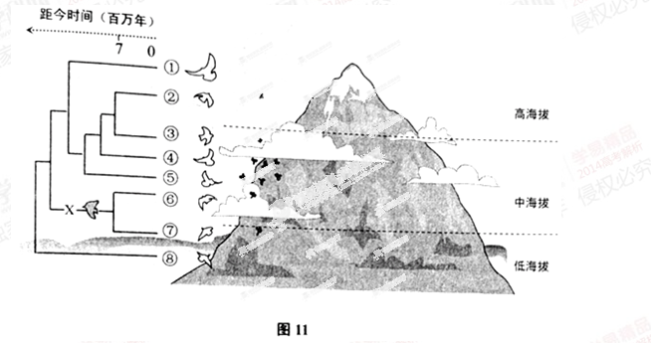
31. 种群①内部个体间形态和大小方面的差异，体现的是_____多样性，该多样性的实质是_____多样性。
32. 在②③④⑤四个物种中，亲缘关系最近的两种是_____。
33. 该研究发现，种群分布区域的扩大是喜马拉雅山鸟类新物种形成的关键步骤之一，就⑥⑦形成过程而言，种群X分布区域扩大的意义是_____。
34 由种群X进化成为⑥⑦两个物种的历程约为7百万年，⑥和⑦成为两个不同物种的标志是----。下列关于这一进化历程的叙述，正确的是_____（多选）。
A．X中的个体发生了可遗传的突变
B． ⑥⑦中每个个体是进化的基本单位
C．⑥⑦一直利用相同的生物和非生物资源
D．自然选择的直接对象是种群X中不同的等位基因
E．不同海拔高度的选择有利于不同种群的基因频率朝不同方向演化
【答案】
31.遗传 基因和基因型/遗传物质/DNA的脱氧核苷酸序列
32. ②、③
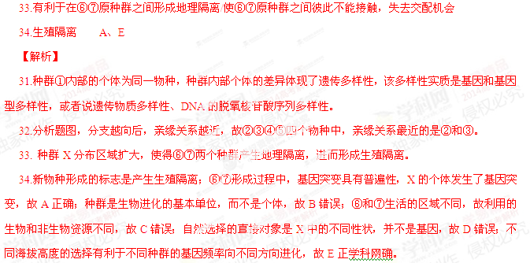（二） 回答下列有关细胞分裂与分化的问题。（10分）
图12表示人体内部分结缔组织细胞的形成过程。其中，成纤维细胞的形成过程未经人为调控，A细胞到单核细胞、血红细胞的几种途径中部分属于人为调控过程，PU 、GATA为两种蛋白质，是细胞内调控因子。
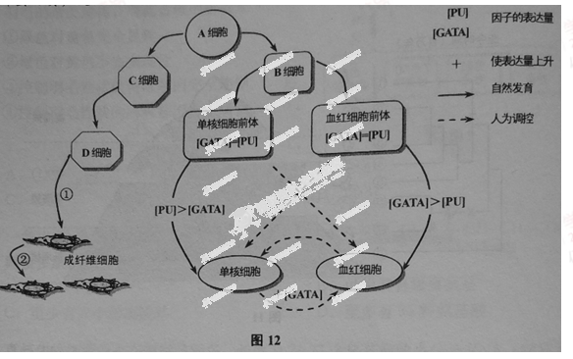
35. 在图12所示成纤维细胞的增殖过程①中，中心体和染色体的倍增分别发生在有丝分裂的_____期和______期。
36..表1比较了过程①和②的特点，用“ √ ”表示’“发生”， 用“×”表示“不发生”，完成下表。
表1
事件 | 过程① | 过程②
DNA序列改变
细胞功能改变
伴随蛋白质合成
细胞数量增加
37. 图12中A、B、C、D四类细胞，分化能力接近胚胎干细胞的是_____。
38.PU和GATA可以识别基因的特定序列，继而激活相关基因的表达，由此推测，PU和GATA的结构更接近下列蛋白质中的_____-。
A . 限制酶 B. 蛋白酶
C. .淀粉酶 D. DNA连接酶
39. 若要使血红蛋白前体直接转变成单核细胞，可行的人为调控措施是___________。
【答案】
35.间/G2 后
36.表1
事件 | 过程① | 过程②
DNA序列改变 | × | ×
细胞功能改变 | √ | ×
伴随蛋白质合成 | √ | √
细胞数量增加 | × | √
37.A
38.A
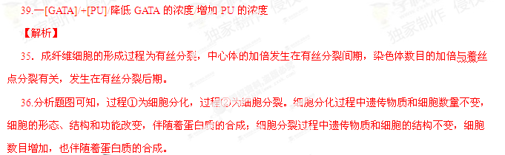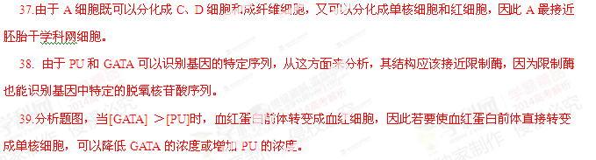（三）回答下列有关植物生长与激素调节的问题。（9分）
40. 由植物向光弯曲实验发现的吲哚乙酸的基本特征是_______(多选)。
A. 促进细胞伸长 B. 体内含量丰富
C. 对各器官灵敏度相似 D. 可长距离转运
41. 近年来研究表明，赤霉素能促进某些植物体内的DEL蛋白的降解，DEL阻止SPL蛋白发挥作用，SPL直接激活SOC编码基因的转录，而SOC蛋白的存在是植物开花的先决条件。据此，可判断下列表述错误的是______。
A. 赤霉素有利于开花 B. 赤霉素有利于SPL蛋白发挥作用
C. DEL是开花的激活因子 D. DEL间接抑制SOC编码基因的转录
开花是多年生植物由营养生长转向生殖生长的重要标志，受日照长度、低温诱导、植物年龄等因素的共同调节。蛋白因子FLC借助温度抑制开花，而小RNA分子miR156则通过年龄途径间接影响多年生草本植物弯曲碎米荠的开花时间。
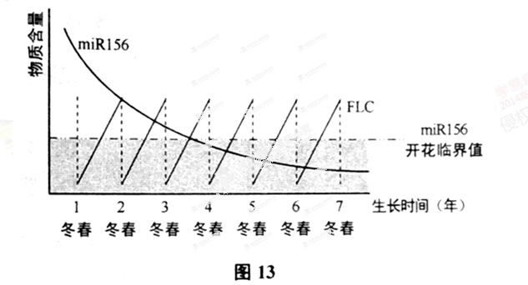
42.弯曲碎米荠体内FLC的含量变化如图13所示，实验表明，只有当FLC的含量达到最低值时方能解除对开花的抑制效应；并且，幼年的弯曲碎米荠即便经历低温诱导也不会开花，只有当植株内miR156含量低于图13所示的开花临界值时，弯曲碎米荠才具备开花的潜能，若一株弯曲碎米荠长到第7个夏季，此时该植物总共开花了______次，写出分析过程: _______
43. 依据上述原理，如要将经济作物的营养生长期缩短，可行的操作是_______。
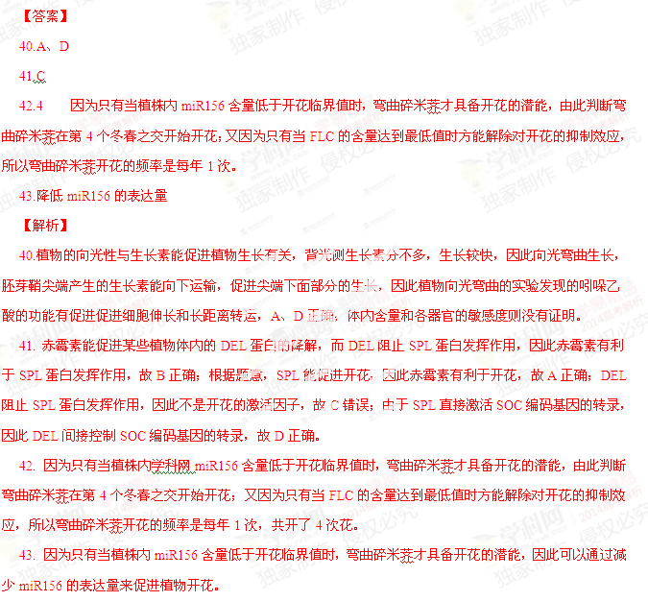（四）回答下列有关人体免疫的问题。（10分）
采用单克隆技术制备三聚氰胺特异性抗体，可用于检测乳制品中可能存在的微量三聚氰胺，然而三聚氰胺分子量过小，不足以激活高等动物的免疫系统，因此在制备抗体前必须对三聚氰胺分子进行有效“扩容”（图14）。
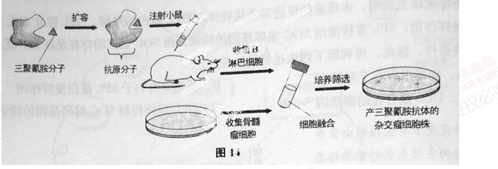
44.除蛋白质以外，下列物质中也适合使三聚氰胺“扩容”为抗原分子的是______(多选)。
A．果糖 B. 多糖
C. 磷脂 D. 脂溶性维生素
45. 为获得产特异性抗体的B淋巴细胞，用“扩容”了的三聚氰胺复合物免疫小鼠的过程称为_______免疫。
46. 上述“扩容”了的三聚氰胺复合物进入小鼠体内后，会被小鼠多种免疫细胞的_____所识别，而高等哺乳动物先天性免疫和获得性免疫系统的代表性细胞类型分别是____和_____。
47.单克隆抗体的制备所基于的免疫学基本原理是______。
A. 骨髓瘤细胞生长分裂旺盛
B. 每个B 淋巴细胞只具备产一种抗体的能力
C. B淋巴细胞与骨髓瘤细胞融合后只剩下产一种抗体的能力
D.在本案中只有三聚氰胺分子能刺激B淋巴细胞形成产单一抗体的能力
48. 图15数据显示，上述制备的三聚氰胺单克隆抗体具有_____特征。
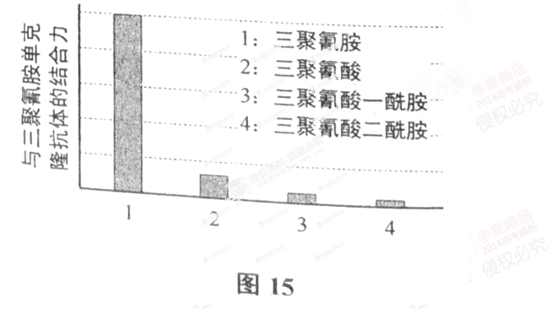
A.高产量
B.高分子量
C.高特异性
D．高稳定性
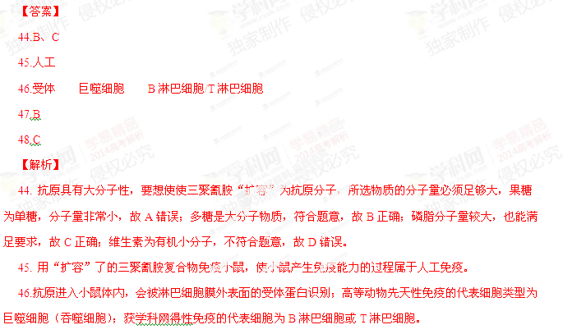47.单克隆抗体制备过程遵循的免疫学原理是每个B淋巴细胞只能分泌产生一种抗体，因此大量培养骨髓瘤细胞可以得到单克隆抗体，B正确，ACD错误。
48.分析题图15可知，单克隆抗体可以与三聚氰胺发生结合，而与三聚氰酸、三聚氰酸一酰胺、三聚氰酸二酰胺结合力非常低，说明单克隆抗体的特异性强，故C正确。
（五）回答下列有关光合作用的问题。（11分）
49. 植物水光解过程放出的气体是_____。将下列选项用箭头排序，表示出光反应过程______。
A.活化叶绿a促使水光解，释放出e和H⁺
B. 光能传递到叶绿素a
C. e经一系列传递后将NADP⁺还原为NADPH
D. 类囊体膜上各种色素吸收光能
E. H⁺将能量传给ADP，在酶的作用下合成ATP
水不仅直接参与光反应，还是影响光合作用的主要环境因子之一。以含水80%土壤为对照（CK），测耐旱能力较强的大丽花中度缺水（MD）时的叶片净光合速率（Pn）、气孔导度（Gs）和胞间CO2浓度（Ci）(图16)，探讨环境对植物的调控机理。
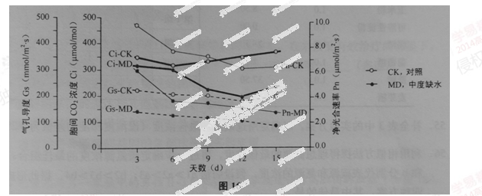
50. 用单位时间、单位叶面积通过气孔的气体量表示气孔导度（Gs）。据图16的Gs曲线和Pn曲线推测，3~5天内中度缺水生长的大丽花叶片，会持续发生的现象有_____(多选)。
A蒸腾速率下降 B.蒸腾速率升高
C.光合放出O₂速率下降 D.光合放出O₂速率上升
E.干旱导致叶片气孔关闭，光合作用停止
51.胞间CO₂进入叶绿体内参与卡尔文循环时，在____ （酶/光/酶和光）条件下，被________化合物固定后，还原生成糖。
52据图16，非气孔因素主要影响Pn-MD的时间段是________,以下属于非气孔因素的是______(多选)。
A. CO₂供应不足 B 叶肉细胞内叶绿体类囊体膜受损
C. 还原三碳化合物的酶空间结构改变 D..固定CO2的酶活力不足
【答案】
49.氧气 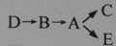
50.A、C
51.酶 五碳/C₅
52.第12～15天 B、C、D
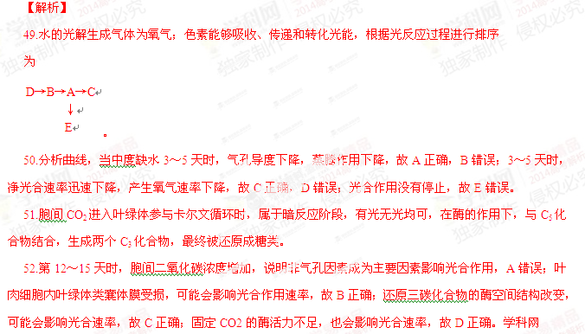 (六) 分析有关微生物的资料，回答问题并完善实验设计方案。（10分）
脂肪酶具有广泛的应用前景，为获得 高产脂肪酶的菌株，并将之用于产业化，进行如下的系列实验。
53.欲分离筛选出能分泌脂肪酶的细菌，应选择下列固体培养基（仅列出了碳氮源）中的___。
A. 蛋白胨、柠檬酸铁铵 B.橄榄油、硫酸铵
C. 乳糖、酵母膏 D.葡萄糖、蛋白胨
54. 进一步调查适合于产脂肪酶菌株生长的碳氮源。根据表2的实验数据，选择理想的碳源为______。
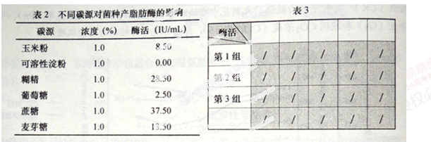
55. 补全表3中的实验方案，以确定所选碳源的最佳浓度（设浓度梯度的差值为0.2%）。
56.利用相似方法探得理想碳源的最佳浓度，在进一步确定碳氮源浓度的最佳组合。以a和b分别代表碳源和氮源的浓度，假设酶活a1>a2>a3;b2>b3>b4，据此形成下列四种方案，其中最佳的是_______。
方案一：a1和b2组合。
方案二：将每一种a的浓度分别与b2、b3、b4组合，根据酶活取其中的最佳组合。
方案三：a1和b2组合，a2和b3组合，根据酶活取其中的最佳组合。
方案四：a1分别与每种氮源浓度组合，b2分别与每种碳源浓度组合，根据酶活取其中的最佳组合。
57 如果脂肪酶的产业化需要其活性在固定化处理时不受损失，且在多次重复使用后仍能维持稳定的酶活，则应选择图17中的_______固定化工艺。.
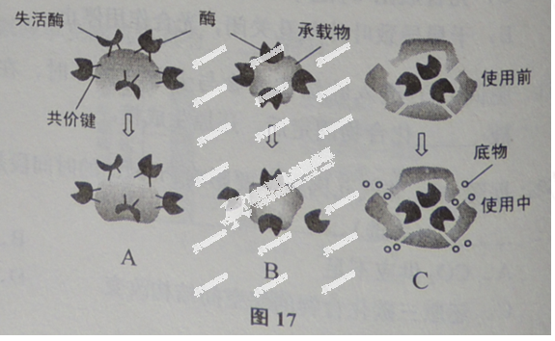
【答案】
53.B
54.蔗糖
55.参考答案见表3。
酶活性 | 0.6% | 0.8% | 1.0% | 1.2% | 1.4%
第1组 | / | / | / | / | /
第2组 | / | / | / | / | /
第3组 | / | / | / | / | /
平均值 | / | / | / | / | /
56.方案二
57.C
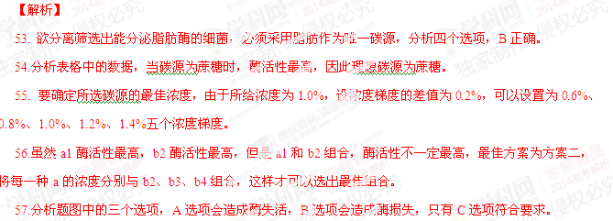（七）分析有关遗传病的资料，回答问题。（11分）
W是一位52岁的男性，患有血中丙种球蛋白缺乏症（XLA）,这是一种B淋巴细胞缺失所造成的免疫缺陷性疾病。据调查，W的前辈正常，从W这一代起出现患者，且均为男性，W这一代的配偶均不携带致病基因，W的兄弟在41岁时因该病去世。W的姐姐生育了4子1女，儿子中3个患有该病，其中2个儿子在幼年时因该病夭折。
58. XLA(基因B-b)的遗传方式是______。W女儿的基因是_________。
59.XLA 的发生时因为布鲁顿氏酪氨酸激酶的编码基因发生突变，下列对该遗传突变的表述，正确的是_______。
A. 该突变基因可能源于W的父亲
B. 最初发生突变的生殖细胞参与了受精
C．W的直系血亲均可能存在该突变基因
D．该突变基因是否表达与性别相关
60.W家族的XLA男性患者拥有控制该病的相同基因型，在未接受有效治疗的前提下，一部分幼年夭折，一部分能活到四、五十岁，这一事实表明_________(多选)。
A..该致病基因的表达受到环境的影响
B. 该致病基因的表达与其他基因的表达相关
C. 患者可以通过获得性免疫而延长生命
D. 患者的寿命随致病基因的复制次数增多而变短
W的女儿与另一家族中的男性Ⅱ-3结婚，Ⅱ-3家族遗传有高胆固醇血症（如图18），该病是由于低密度脂蛋白受体基因突变导致。Ⅱ-7不携带致病基因。图18
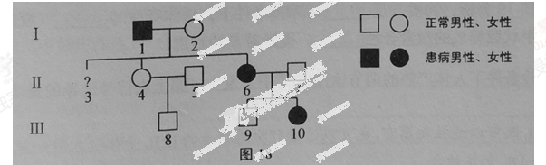
61.W的女儿与Ⅱ-3彼此不携带对方家族的致病基因，两人育有一子，这个孩子携带高胆固醇血症致病基因的概率是________。
62.若W的女儿怀孕了第二个孩子，同时考虑两对基因，这个孩子正常的概率是__________。
【答案】
58.X连锁隐性/伴X隐性 X^{B}X^{b}
59.B
60.A、B
61.1/4
62.9/16
【解析】
58. W的姐姐生育了4子1女，儿子中3个患有该病，说明不是Y染色体遗传，根据男性患者多与女性患者，最可能为X染色体隐性遗传；W男性的基因型为X^{b}Y，由于配偶不携带致病基因，故女儿的基因型为X^{B}X^{b}。
59.因为该病为X染色体隐性遗传，故致病基因不可能来自W的父亲，故A错误；最初发生基因突变的生殖细胞参与了受精才能遗传给后代，故B正确；W的父亲不可能存在致病基因，故C错误；该基因是否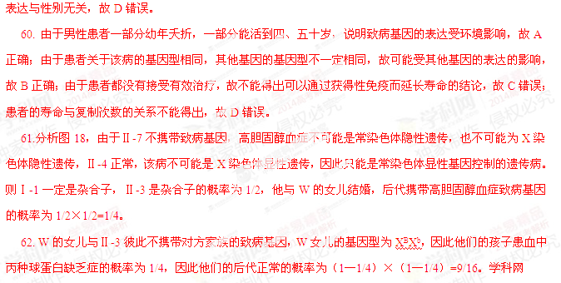（八）分析有关人体代谢及其调节的资料，回答问题。（11分）
图19是人体脂类代谢与调节的部分机制示意图。
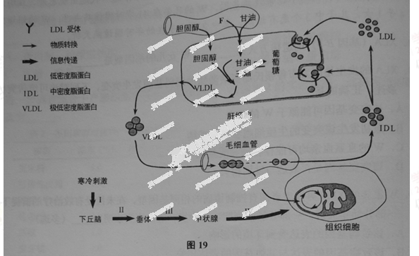
63. 所有脂蛋白均由各种脂类物质和______构成。据图19可知，VLDL的功能是______(多选)。
A. 运载胆固醇 B. 将内源性脂类物质运送到靶器官
C.运载甘油三酯 D. 将血液中的脂类物质运送到肝脏
64据图19 分析，物种F是_____。寒冷条件下，垂体释放的_____（激素名称）可以使甲状腺释放的激素含量______，促进对F的利用。
65. 寒冷条件下人体产热的调节途径Ⅰ-Ⅳ中，发生了膜上电信号传导的是途径_____。
LDL既可以运送靶器官，也可以通过肝细胞膜上的LDL受体进入肝细胞而被清除。IDL也能与LDL受体结合。
66. 健康人体若摄入高脂食物，血液中LDL含量的变化趋势是______，写出分析过程：______。
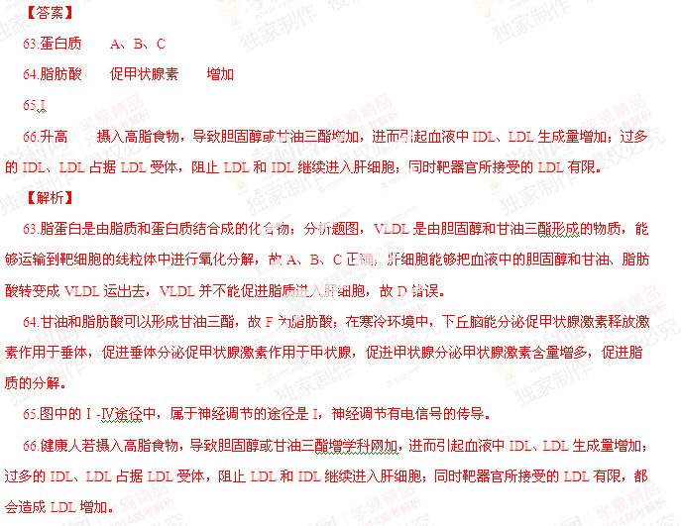（九）回答下列有关遗传信息传递与表达的问题。（9分）
pIJ702是一种常用质粒（图20），其中tsr为刘链丝菌素（一种抗生素）抗性基因；mel是黑色素合成基因，其表达能使白色的链霉菌菌落变成黑色菌落；而限制酶ClaI、BglⅡ、PstⅠ、SacⅠ、SphⅠ在PIJ702上分别只有一处识别序列。
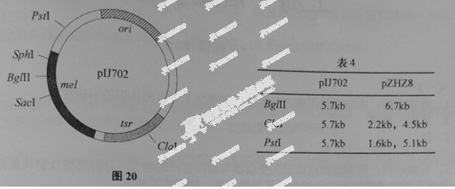
67.质粒DNA分子中的两条链靠______键维系成双链结构。
68 以SacI和SphI切取的目的基因置换PIJ702上0.4kb(1kb=1000对碱基)的SacI/SphI片段，构成重组质粒pZHZ8。上述两种质粒的限制酶酶切片段长度列在表4中。因此判断目的基因内部是否含有BglⅡ切割位点，并说明判断依据________。
69.已知PIJ702上含mel基因的ClaⅠ/PstⅠ区域长度为2.5kb，若用ClaⅠ和PstⅠ联合酶切pZHZ8，则参照表数据可断定酶切产物中最小片段的长度为______kb。
70. 不含质粒的链霉菌在含硫链丝菌素固体培养基上的生长状况如表5所示。若要筛选接纳了PIJ702或pZHZ8 的链霉菌细胞，所需的硫链丝菌素最小浓度应为______μg/mL (填写表格中给定浓度)；含有重组粒pZHZ8的菌落呈_____色。
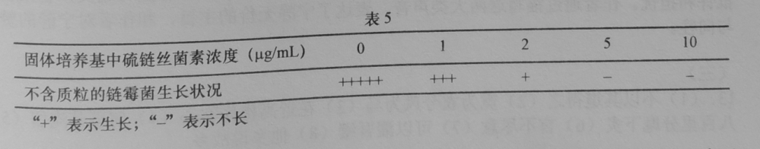
71. 上述目的基因来源于原核生物，其蛋白编码序列（即编码从起始密码子到终止密码子之间的序列）经测定为1265对碱基，试判断对这段序列的测定是否存在错误：_______,并说明依据_______.
【答案】
67.氢
68.含有，据表4和题意，pIJ702上原有的一个BglⅡ位点被目的基因置换后，pZHZ8仍被BglⅡ切为线状，故目的基因中必然含有一个BglⅡ位点。
69.0.3
70.5 白
